APPEL A PROJETS DE MOBILITÉ
Juil 4, 2017 | Actualités, Appels | 0 commentaires
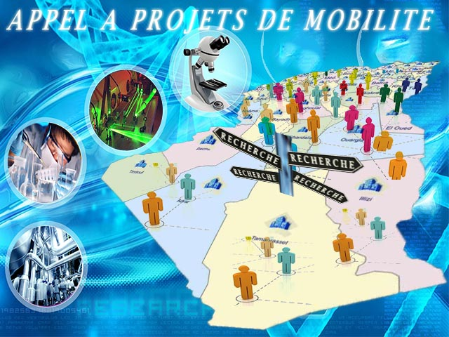

« ANOTHER ROOF, ANOTHER PROOF »
Ce dicton du très célèbre mathématicien angrois Paul Erdös, résume si bien l’importance de la collaboration dans toute projection visant le progrès scientifique. Les projets de recherche les plus innovants sont, en majeure partie, bâtis autour de consortia incluant des institutions dont les individus disposent de connaissances et de moyens différents, les rendant complémentaires et très certainement novateurs. Actuellement, le tissu scientifique et technologique algérien recèle d’une richesse matérielle et humaine sans précédent. En effet, les laboratoires de recherche relevant des universités algériennes et les centres de recherche ont été équipés de moyens conséquents et considérables, notamment lors des dix dernières années (voir La plateforme de gestion des équipement lourds).
De ce fait et consciente de la nécessité de mettre en place des mécanismes facilitant la mobilité des chercheurs dans le but de renforcer les collaborations entre institutions et de mutualiser les moyens existants, l’ATRST lance un appel à proposition de projets de mobilité nationale innovants et visant à promouvoir les échanges scientifiques et technologiques d’excellence .
Le financement de ces projets, d’une durée maximale de 18 mois, est restreint à la mobilité croisée des chercheurs dans les institutions partenaires incluant la billetterie et l’hébergement en demi-pension pour une période n’excédant pas deux (2) semaines par membre et un maximum de six (6) membres par projet. Le croisement entre (laboratoire universitaire ou centre de recherche) et (entreprise) serait favorisé.
Cet appel à projets est ouvert à toutes les thématiques couvertes par l’ATRST, soit les thématiques en sciences et technologie en dehors des sciences de la nature et de la vie, de la biotechnologie, des sciences médicales et sanitaires et des sciences humaines et sociales.
Le canevas de soumission doit être impérativement déposé avant la date de clôture de l’appel fixée au 30 Septembre 2017 par courrier électronique à l’adresse programmation@atrst.dz
Le canevas sous format papier signé par tous les membres du projet ainsi que par les responsables de leurs institutions et entités doit être envoyé en version originale au plus tard 10 jours après la date de clôture de l’appel (10 Octobre 2017) à l’adresse suivante :

Agence thématique de recherche en sciences et technologie
Avenue Pasteur, ENSA Ex INA, Belfort, B.P 62- Hacene Badi, El Harrach, Alger.

